**Д.Д. Рубашкин. Информационные источники сложной структуры как частные решения, основанные на использовании ИКТ, ведущие к локальным изменениям в образовательном процессе**

***Рубашкин Дмитрий Давидович***

Директор Инновационного центра «Технологии современного образования»,

кандидат технических наук

Под информационным источником сложной структуры (ИИСС) в проекте ИСО принято понимать образовательный ресурс составного характера. ИИСС представляет собой совокупность элементарных ЦОР, собранных для решения определенных образовательных задач в единую более или менее сложную структуру. В рамках проекта ИСО создано и апробировано 66 различных ИИСС.

 Создание ИИСС — это привнесение в традиционные учебные материалы информационных ресурсов и компьютерных инструментов, которые дают новое качество процессу учения и обучения. В отличие от инновационных учебнометодических комплексов (ИУМК), подробно рассматриваемых в следующем разделе, ИИСС не претендуют на скорые и кардинальные изменения в учебном процессе.

 Масштаб ИИСС позволяет рассчитывать на локальные изменения, затрагивающие лишь фрагменты того или иного курса или отдельные элементы информационной поддержки различных предметов. Поскольку ИИСС направлены на достижение частных решений, то многообразие форм реализации педагогических задач может быть чрезвычайно велико. В связи с этим в проекте ИСО было принято разделение ИИСС на три различные категории.

**ИИСС 1го типа — тематические модули**

К первому типу ИИСС были отнесены цифровые ресурсы, которые, прежде всего, предназначены для поддержания деятельности ученика и учителя по одной или нескольким конкретным темам, но порой и их развития, и создания новых форм деятельности. К первому типу относили также учебные модули, которые отражали бы не только учебные, но и исследовательские аспекты определенной научной дисциплины, часто — в неразрывной связи с историей развития рассматриваемой дисциплины или области научного знания. Можно заключить, что первый тип ИИСС предназначен для изменения существующих практик в рамках преподавания определенной учебной дисциплины, а также для развития межпредметных связей и интереса к «большой науке».

 Совокупность элементарных информационных ресурсов, составляющих ИИСС первого типа, чаще всего организована в соответствии со структурой школьного курса, традицией его преподавания. Такой ИИСС, как правило, предполагает использование преподавателемпредметником, не заинтересованным в резкой модернизации своей системы преподавания, но при этом и не чуждым росту собственной компетенции. Преподавателем, который был бы рад встроить нужные элементы или блоки в имеющееся привычное и устоявшееся преподавание. Поэтому при создании и оценке ИИСС в первую очередь внимание разработчиков обращалось на то, как новый цифровой ресурс будет встраиваться в сегодняшний учебный процесс. Именно поэтому в ИИСС этого типа методические материалы проработаны наиболее полно, с планированием и примерами уроков, с вариантами и средствами контроля, с интересными заданиями и задачами, формирующими необходимые навыки и помогающими накоплению портфолио ученика в процессе обучения или самостоятельного изучения.

**ИИСС 2го типа — справочные системы**

Ко второму типу ИИСС были отнесены прежде всего справочные издания, которые рассчитаны на использование не в рамках какой-то конкретной темы, а в течение изучения целых курсов — по мере необходимости получения дополнительной, по сравнению с традиционными источниками, информации. Это и электронные энциклопедии, и атласы, и атласы-определители, и хронологические таблицы, и другие формы и варианты представления справочной информации.

 Для ИИСС второго типа характерна внутренняя структура, основанная не на учебных программах и планах (как у ИИСС первого типа), а направленная на обеспечение эффективного поиска информации. Ресурсы при этом размещаются по алфавиту или хронологически, а также на основе традиционной классификации, принятой в соответствующей научной дисциплине или сфере культуры.

 С точки зрения особенностей образовательного использования ИИСС второго типа рассчитаны на то, что учащиеся и учителя регулярно обращаются к требуемым ресурсам, а не изучают содержание самого ИИСС на систематической основе. Поэтому при разработке ИИСС первостепенное внимание разработчиков обращалось на организацию внутренней рубрикации, эффективность процедур поиска, наличие механизмов извлечения требуемой информации и сохранения ее для дальнейшего использования как внутри ИИСС, так и вне его.

 Важно, что ИИСС второго типа предоставляют существенно расширенный, по сравнению с традиционными учебными пособиями, объем информации. Поэтому они и могут служить информационной основой не только для сопровождения классноурочной системы, но и для развития проектной деятельности. Возможность извлекать из справочного издания необходимые сведения и организовывать их по своему усмотрению способствует развитию у учащихся новых компетентностей по сравнению с учебным процессом, основанным на дозированной и жестко упорядоченной подаче информации.

 Таким образом, ИИСС второго типа предоставляют преподавателю возможности как отказаться от функции транслятора информации и перейти к созданию условий для инициализации и развития самостоятельной деятельности учащихся, так и привнести необходимые элементы из материалов в свое преподавание, апробируя «необычные» материалы в рамках «обычных» уроков.

**ИИСС 3го типа — интерактивные среды**

 ИИСС третьего типа — это компьютерные инструменты или среды, в которых поддерживается широкий спектр активностей учащихся. Как правило, этот тип ИИСС является самым сложным и трудоемким в программной реализации. В основе большинства из этих ИИСС лежат специально разработанные демонстрационные и исследовательские, наукоемкие модели, рассчитанные на использование всеми участниками учебного процесса. В рамках проведения урока преподаватель может использовать предлагаемые модели для объяснения сложных явлений и процессов. Если занятия проходят в компьютерном классе с достаточным количеством рабочих мест, то модели могут быть предоставлены учащимся для выполнения индивидуальных и групповых заданий. Вне учебной аудитории ИИСС третьего типа могут использоваться для поддержания исследовательской деятельности учащихся.

 В основе других ИИСС третьего типа могут быть различные тренажеры или тесты, рассчитанные на самостоятельное использование учащимися для совершенствования навыков в различных видах деятельности.

**Что меняется?**

Можно сказать, что все перечисленные выше типы ИИСС способствуют развитию отдельных элементов деятельности участников учебного процесса, причем это развитие можно ожидать не только в рамках традиционных, но и в рамках новых образовательных технологий. Отдельно обратим внимание на тот факт, что и учитель, и ученик в информационных источниках сложнойструктуры не только найдут учебные материалы, но и увидят новые типы деятельности с использованием этих материалов. Кроме того, они получат опыт «смены ролей» в учебном и воспитательном процессе, способствующий и росту учителя, и повышению мотивации ученика, и их взаимопониманию в целом.

 Надо помнить, что ИИСС предназначены для поддержки именно фазы перехода к новым электронным учебным материалам. Наличие программнометодических разработок этого типа позволяет активизировать и сделать более разнообразным и эффективным использование средств ИКТ, которыми располагает сегодняшняя школа. Не претендуя на резкие кардинальные изменения в системе преподавания, ИИСС дают возможность внести локальные усовершенствования в отдельные элементы учебного процесса. Накопление частных результатов должно постепенно привести к проявлению принципиально новых тенденций в преподавании различных образовательных дисциплин.

**Как внедрять?**

Вместе с тем необходимо понимать, что, предлагая преподавателюпредметнику отдельные локальные решения, разработчики ИИСС не помогают ему решить проблему совершенствования преподавания курса в целом. А это, в свою очередь, может снижать мотивацию учителя к использованию любых учебных материалов нового поколения, затрудняя задачу администратора, выстраивающего учебный процесс. В результате, кроме явно положительного опыта, может возникнуть и «нейтральный» опыт, при котором использование ИИСС станет привлекательным только для тех педагогов, которые уже сегодня имеют опыт использования электронных учебных материалов, но не решит задачу распространения современных образовательных технологий в учебных заведениях, находящихся на начальной стадии процесса информатизации.

 Поэтому, всячески поддерживая внедрение ИИСС в образовательную практику, необходимо создавать условия для дальнейшего развития образовательного процесса и применения новых образовательных ресурсов, для перехода от отдельных информационных источников к учебнометодическим комплексам.

**Cпособы использования ИИСC в учебном процессе**

 Разнообразие форм ИИСС, разрабатываемых в рамках проекта «Информатизация системы образования», естественно, предполагает, что и способы их использования могут широко варьироваться в зависимости от выбранного типа ресурса, его назначения, специфики преподавания того или иного предмета и других факторов. Некоторые ИИСС нацелены на использование только в рамках отдельной темы или раздела курса, другие рассчитаны на регулярное обращение учащихся и преподавателей к справочной информации на протяжении целого курса или даже нескольких курсов. Наконец, отдельным типом ИИСС представляются виртуальные лаборатории, тренажеры и творческие среды, в которых реализуется главным образом самостоятельная учебная и проектная работа. Ниже будут приведены примеры различных ИИСС с тем, чтобы на этом материале продемонстрировать возможные модели использования новых электронных учебных материалов в образовательном процессе.

 Начнем с рассмотрения ИИСС первого типа, в которых использование информационных технологий нацелено на решение определенной образовательной задачи, четко описанной авторами. В таких проектах авторские коллективы не просто предоставляют электронное издание, они дают преподавателю подробное обоснование своего методического подхода к изложению учебного материала. Как правило, ИИСС этого типа посвящены рассмотрению определенных тем и разделов традиционных учебных курсов. Здесь могут быть приведены примеры из самых разных образовательных дисциплин. Однако наибольший интерес представляют ресурсы и инструменты, которые существенно влияют на характер деятельности учащегося или учителя.

Еще одним примером электронного издания справочного типа является **мультимедиа-энциклопедия «Соната»**, которая представляет собой комплекс иллюстрированного путеводителя по коллекции записей музыки XV—XX вв. «Не только классика», энциклопедического ресурса «Музыкальные инструменты», иллюстрированного электронного справочника «Выдающиеся исполнители», репертуарного приложения «Здравствуй, Песня!», учебнометодических материалов «Музыка всем» и других материалов.

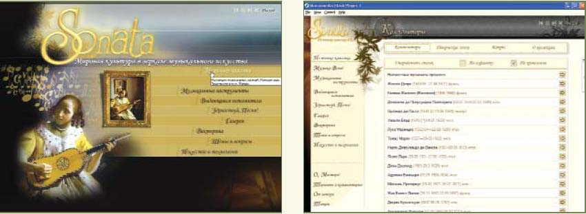

Рис. 13. Мультимедиа-энциклопедия «Соната»

 Организация материала аналогична традиционным энциклопедиям: репродукции, фонограммы, фотографии выстроены по алфавитному и жанровому принципам, снабжены системой гиперссылок.

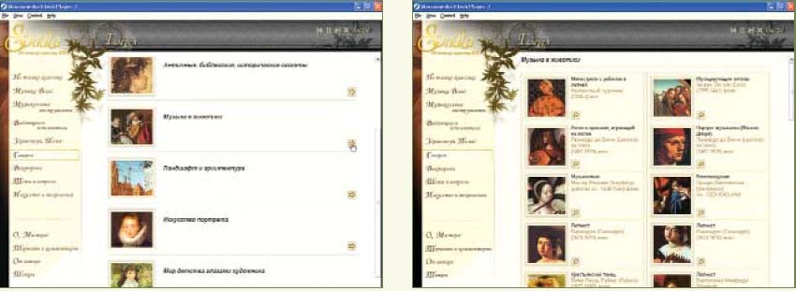

Рис. 14. Разделы «Сонаты»

 Однако этот ИИСС, кроме исходных информационных источников, содержит инструменты для выполнения творческих заданий, основанных на собранном в энциклопедию материале. Таким образом, основным способом использования ИИСС может стать не демонстрация ресурсов на уроке, а индивидуальная работа учащихся с материалом, дополняющим традиционные учебники и хрестоматии.

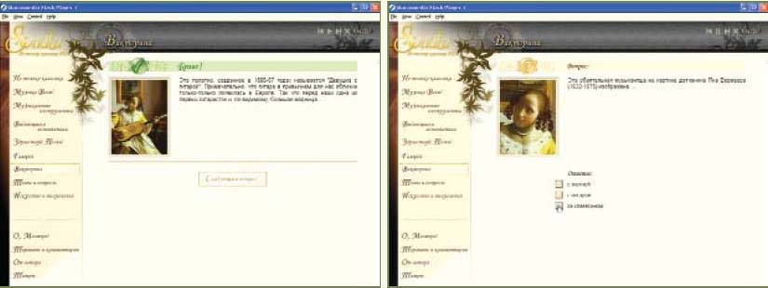

Рис. 15. Обучающе-развивающая викторина «Сонаты» — вопрос и верный ответ

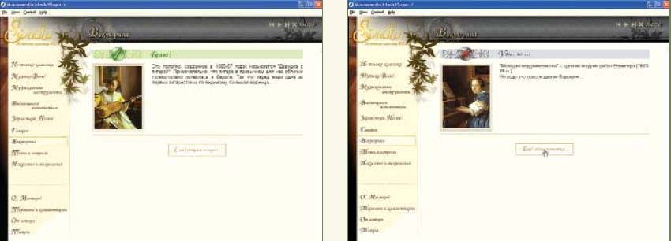

Рис. 16. Обучающе-развивающая викторина «Сонаты» — вопрос и комментарий на неверный ответ

Предназначен для регулярного использования заложенной информации с целью обеспечения современного эстетического образования энциклопедическими и методическими материалами, сценариями уроков, теоретическими и практическими заданиями, сведениями по истории художественной культуры, музыкального искусства и исполнительства, информацией из области современных технологий гуманитарно-эстетического образования и культуры.